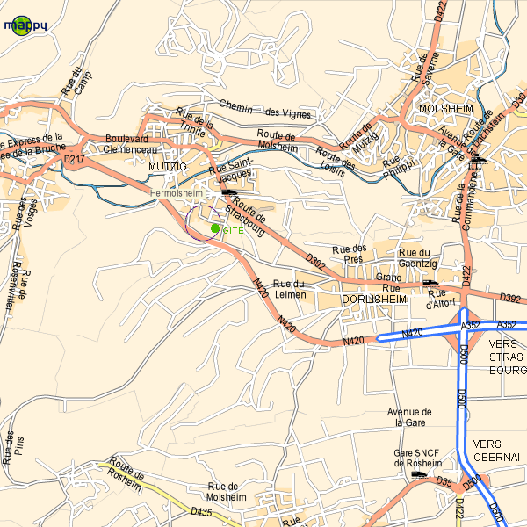
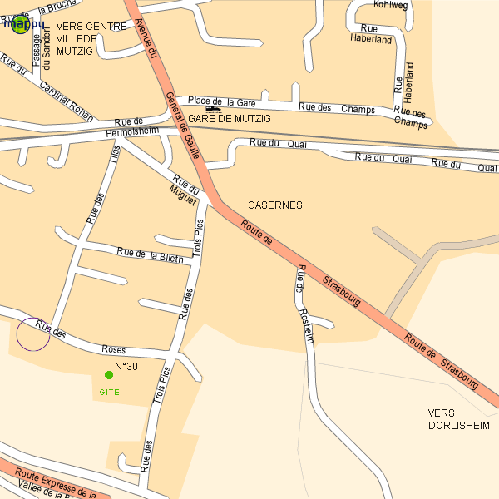
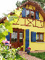
HYPER MARCHE
CORA
ZONE COMMERCIALE
ATRIUM – SUPER U
Casernes
Gîte en Alsace
30, rue des roses
67190 MUTZIG

Pour nous joindre:
03 88 38 09 11
06 73 09 24 93

A bientôt ….
Vers SAVERNE
GARE SNCF DE
MUTZIG
VERS COLMAR
Vers
St DIE
Astuce :
Pour trouver le gîte repérez d’abord notre maison « Orange » à gauche dans la rue des roses
Par la route, en venant de STRASBOURG :
Sortir, à MOLSHEIM, de l’autoroute A352 qui vient de STRASBOURG puis tourner à gauche au 1er rond point pour traverser DORLISHEIM vers MUTZIG par la D392.
A l’entrée de MUTZIG, en fin de la ligne droite qui passe devant les casernes du 44e RI, prendre à gauche la rue des 3 Pics puis, la 2e à droite, la rue des Roses.

Par la route, en venant d’autres directions : voir au dos de cette feuille….

Par le train, (TER en provenance de STRASBOURG, vers St DIE) :
Descendre à la gare de MUTZIG sur la ligne T.E.R. STRASBOURG <=> St DIE, qui est à 7min à pied du gîte. Passer le passage à niveau vers DORLISHEIM (vers les casernes du 44e RI) puis, dans le 1er virage à gauche, prendre vers la droite la rue des 3 Pics et ensuite la 2e à droite, la rue des Roses.

Si vous arrivez plus tôt, pensez à faire vos courses, car le dimanche pratiquement tout est fermé en alsace et les magasins ferment à 19h le samedi soir.

Ouvert à Mutzig le dimanche matin : seulement une boulangerie Banette et une petite supérette.

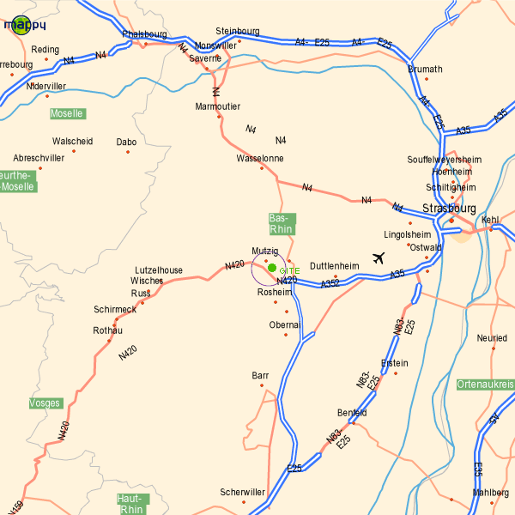
Molsheim
PARIS par l’autoroute A4
PARIS par la N4
A35
A35
D500
Sortie 11.1
vers MOLSHEIM
D422
N4
vers MOLSHEIM
COLMAR par l’A35
Par la route …
- en venant de l’est via STRASBOURG :
Prendre l’A35 puis l’A352 en direction de St Dié, sortir de l’A352 à MOLSHEIM puis tourner à gauche au 1er rond point pour traverser DORLISHEIM vers MUTZIG par la D392. Passez le rond point de l’ATRIUM.
A l’entrée de MUTZIG, en fin de la ligne droite qui passe devant les casernes du 44e RI, prendre à gauche la rue des 3 Pics puis, la 2e à droite, la rue des Roses.
- en venant de PARIS du nord ou de l’Ouest , via SAVERNE (par l’A4 ou la N4):
Quitter l’A4 à Saverne pour rejoindre la N4 en direction de STRASBOURG. Un peu après Wasselonne, prendre à droite la D422 en direction de MOLSHEIM.
A MOLSHEIM, prendre la direction de MUTZIG , par la route des vins (traverse les vignes). A MUTZIG, en rejoignant la N420 (voir la porte de MUTZIG en pierre à votre droite), prenez à gauche, en direction de DORLISHEIM, puis, dans le virage après le passage à niveau prenez à droite la rue des 3 Pics puis, la 2e à droite, la rue des Roses.
- en venant du sud , via COLMAR (par l’A35) :
Suivre l’A35 puis quitter cet autoroute à la sortie 11.1 en direction de MOLSHEIM suivre la D500 jusqu'à passer sous l’A352 (ne pas prendre à cet endroit la direction de MUTZIG) puis tourner à gauche au 1er rond point pour traverser DORLISHEIM vers MUTZIG par la D392.
A l’entrée de MUTZIG, en fin de la ligne droite qui passe devant les casernes du 44e RI, prendre à gauche la rue des 3 Pics puis, la 2e à droite, la rue des Roses.
- en venant des Vosges , ( de Saint Dié, du col de Saales, du col du Donon) via SCHIRMECK (par la N420) :
Suivre la N420 jusqu’à la sortie MUTZIG à droite. Traverser le village de MUTZIG en direction de DORLISHEIM puis, dans le virage après le passage à niveau prenez à droite la rue des 3 Pics puis, la 2e à droite, la rue des Roses.

A35

